Красноярский филиал участвует в подготовке будущих специалистов АПК
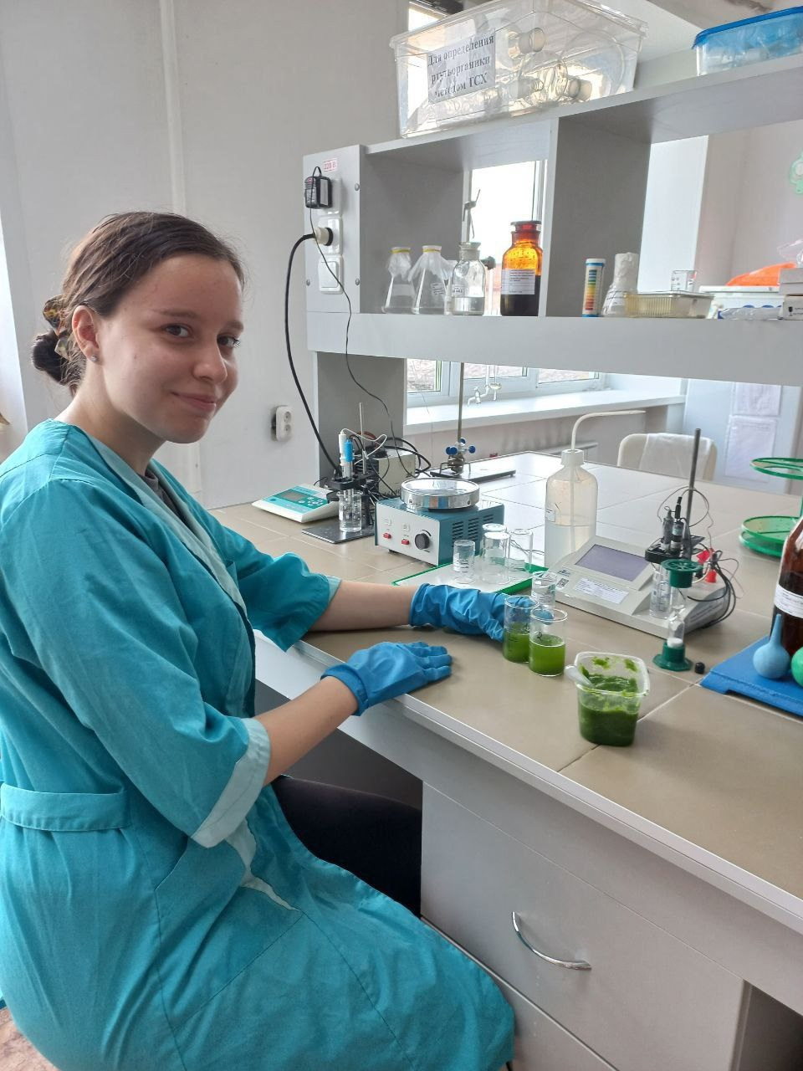
Фото 1: Студентка Южакова Анастасия осваивает методику определения нитратов в продукции растениеводства
Филиал ФГБУ «Россельхозцентр» по Красноярскому краю ежегодно принимает на прохождение производственной практики студентов Красноярского государственного аграрного университета: будущих агрономов и агроэкологов. В этом году для знакомства с работой филиала были приняты четыре студента 4 курса Института агроэкологических технологий (ИАЭТ). Курировать практикантов было поручено заведующему испытательной лабораторией филиала Колмакову А.А. Сотрудники испытательной лаборатории «Россельхозцентра» познакомили практикантов с работой филиала, с историей и структурой организации, с ГОСТами и методиками по семеноводству и защите растений, качеству и безопасности зерна, обучили основам проведения анализов.
Для знакомства с работой Россельхозцентра испытательная лаборатория была выбрана не случайно, ведь её деятельность охватывает большой спектр услуг, оказываемых филиалом и востребованных среди сельхозтоваропроизводителей региона. Будущие специалисты на практике научились проводить обезличивание проб семян, отбор образцов для дальнейшего проведения испытаний, определять показатели качества зерна, посевных и сортовых качеств семян.
Так же за время прохождения практики студенты познакомились с разнообразием сельскохозяйственных культур, выращиваемых на территории Красноярского края, и успели поработать с ведущими сельхозтоваропроизводителями края.
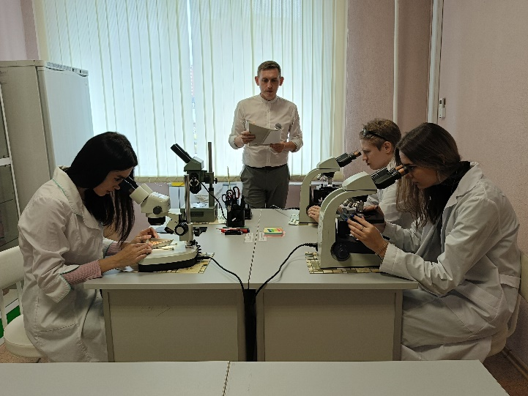
Фото 2: Заведующий ИЛ Колмаков А.А. рассказывает студентам о методике проведения анализа заражённости семян болезнями

